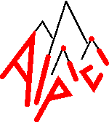 | 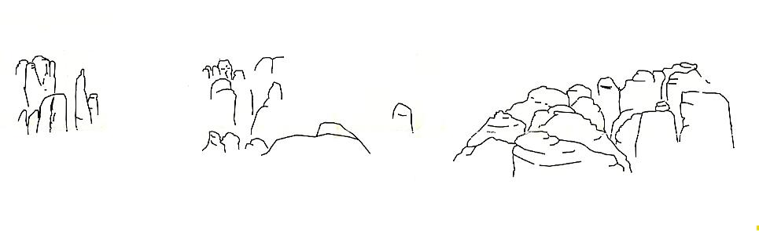
 |  | www.alpici.com
Přihláška na lezení v Nymburské Sokolovně
Konané 12.01.2019
Horolezecký oddíl Alpici Milovice nabízí přihlášení na akci „Lezení v Nymburské Skokolovně“, která se koná v so 12.01.2019. Akce je vyhlášena pro děti sk.A (v případě menší účasti bude rozšířeno na sk.B či C). Účast je předpokládána bez rodičů. Předpoklad je doprava vlakem tam i zpět společně.

Sraz: V Milovicích na nádraží v 7:35, odjezd vlakem v 7:47
Konec: V Miloviccích na nádraží v cca 16:06
Doprava: společně vlakem
Cena: dle ceníku Nymburské stěny (40kč/trénink) + doprava (cca 35Kč) + kapesné = celkem 100-150Kč
Vyplněné závazné přihlášky prosím přinést na akci, zájem o účast zaslat nejpozději do st 10.01.2019 12hod.

Organizace na místě: viz. email
Co s sebou (předběžně):
- sedák, lezečky, maglajz, lezecké oblečení, mikinu + ideálně přezůvky
- pití, jídlo na celý den

Kontakt na zařizovatele akce: Michal Šurc, 777 585 024, sh9lomeno042@centrum.cz

Akci pořádá: Horolezecký oddíl ALPICI, zapsaný spolek, IČO: 227 69 404
se sídlem: Topolová 909, Milovice, 289 24
www.alpici.com
Číslo účtu: 290 021 4919/2010
Odpovědná osoba: Jindřich Křenek
E-mail. Jindrich.krenek@seznam.cz Tel.: 774 56 14 66
oprávněn učit a přezkušovat sportovní lezecké znalosti a dovednosti v rozsahu kvalifikace instruktora sportovního lezení.
(lezení na umělých stěnách a lezení na skalních terénech do jedné lanové délky).

___________________________________zde_odstřihnout_________________________________________

Přihláška na lezení v „Nymburské Sokolovně“ pořádané v so 12.01.2019 mezi 7:35-16:06hod.

Jméno a příjmení dítěte:.......................................................................................................
Datum narození:......................................
Ulice: ....................................................................................................................................
Město: ............................................................................................ PSČ:............................
Kontaktní E-mail:.....................................................Kontaktní telefon:...............................

Za instruktory se podle vlastního času budou nejspíše účastnit Michal „Vopičák“ Šurc. O účasti dalších instruktorů budete případně informováni průběžně.

Jsem obeznámen s tím, že po celou dobu akce za dítě zodpovídá člen HO ALpici.

zákonný zástupce

Jméno a příjmení: ………………………………………………………

Výše uvedené dítě je: mým synem* - mou dcerou* - jiný vztah*(uveďte jaký):……………………………
(*nehodící se škrtněte)

Syn / dcera půjde po návratu od nádraží v Milovicích samo domů – Ano / Ne – vyzvednu si ho/jí

V …………………… dne ………………. ......................................................................... vlastnoruční podpis zákonného zástupce

